**Ejercitación**

**En la mesa de trabajos realizamos la siguiente consigna en la máquina virtual creada:**

**Crear** un archivo en **Word en la computadora dentro de la mochila en la carpeta Entrega_2**.

**Investigar** y **contestar** las siguientes preguntas.

¿Que es un usuario root en   Linux?

En [sistemas operativos](https://es.wikipedia.org/wiki/Sistema_operativo) del tipo [Unix](https://es.wikipedia.org/wiki/Unix), el superusuario o root es el nombre convencional de la cuenta de [usuario](https://es.wikipedia.org/wiki/Usuario) que posee todos los derechos en todos los modos ([monousuario](https://es.wikipedia.org/wiki/Monousuario) o [multiusuario](https://es.wikipedia.org/wiki/Multiusuario)). Normalmente es la cuenta de [administrador](https://es.wikipedia.org/wiki/Administrador_de_sistema). El usuario root puede hacer muchas cosas que un usuario común no puede, tales como cambiar el dueño o permisos de archivos y enlazar a [puertos](https://es.wikipedia.org/wiki/Puerto_(computaci%C3%B3n)) de numeración pequeña. No es recomendable utilizar el [superusuario](https://es.wikipedia.org/wiki/Superusuario) root para una simple sesión de uso habitual, ya que pone en riesgo el sistema al garantizar acceso privilegiado a cada programa en ejecución. Es preferible utilizar una cuenta de usuario normal y utilizar el comando [su](https://es.wikipedia.org/wiki/Su_(unix)) para acceder a los privilegios de Root en caso de ser necesario.

¿Por qué ubuntu no me deja establecer la contraseña durante la instalación?.

Es una medida de seguridad, para no establecer el usuario root o superusuario como usuario predeterminado, de esta forma se evita puedan ocurrir fallos de seguridad de cualquier indole, como borrar el disco, o danñar el sistema operativo al ejecutar un comando que esta limitado a permisologias del superusuario, o que alguna persona tome tu maquina y al estar en modo root pueda ejecutar cualquier cosa, cuando se trata de ambientes de trabajo.

**Investigar y establecer** una contraseña para el usuario root. La misma deberán establecerla **dentro** del sistema operativo instalado en la máquina virtual.

Hacer **captura de pantalla** del comando ejecutado y **pegarlo** en el documento.

Para la siguiente actividad entramos a nuestra imagen ubuntu con el login del usuario/clave creado con anterioridad, se usan los comandos  
  
“*sudo su*”, tambien es posible hacerlo directamente con “*sudo -i*”, colocamos el password asociado al usuario, luego usamos ‘*paswd*’ para asignarle una clave al usuario root, se le coloca la nueva clave, una vez creada nos salimos del usuario root usando el comando ‘*exit*’ y esto nos devuelve al usuario normal, para comprobar que si se creo un usuario root para nuetro uso volvemos a escribir el comando ‘*su’* y el propt del terminal debe devolver *root@ubuntu:/...*

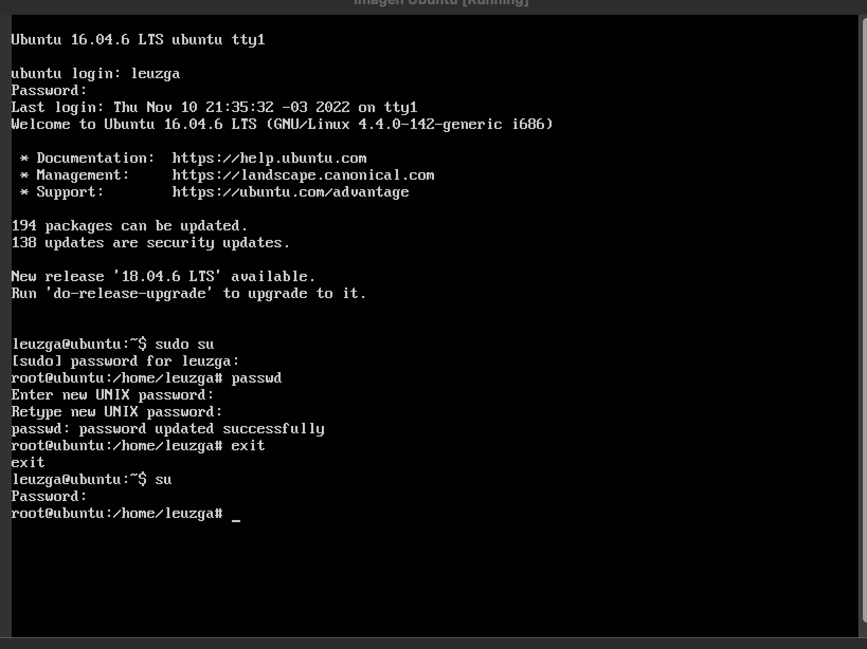

**Sobre la máquina virtual**

Crear una **carpeta** llamada segundaEntrega y un **archivo** llamado resuelto.

Hacer captura de pantalla de los comandos anteriormente ejecutados.

Ejecutar el comando pwd y hacer captura de pantalla.

**Subir** el documento de manera individual en la mochila.

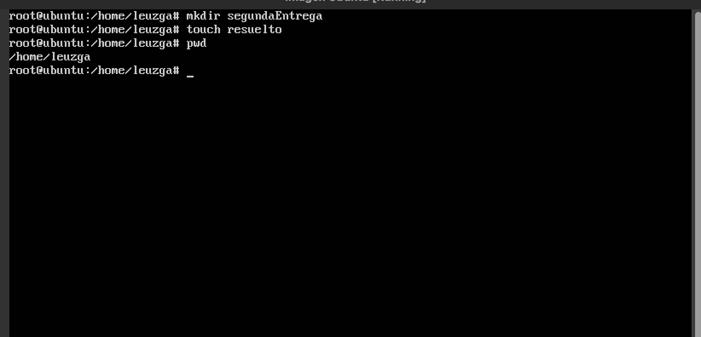

**Opcional:**

Escribir **en la terminal** el comando **apt install cowsay**.

**Escribir en la terminal** el comando **cowsay “ Hola mundo “**.

Escribir **en la terminal** el comando **sudo apt install fortune**

Escribir en la terminal **fortune.**

**fortune | cowsay**

